Lauren Pearson  Dr.  Equity Lead within the Sustainable Mobility and Safety Research Group - School of Public Health and Preventive Medicine (SPHPM)  Monash University | 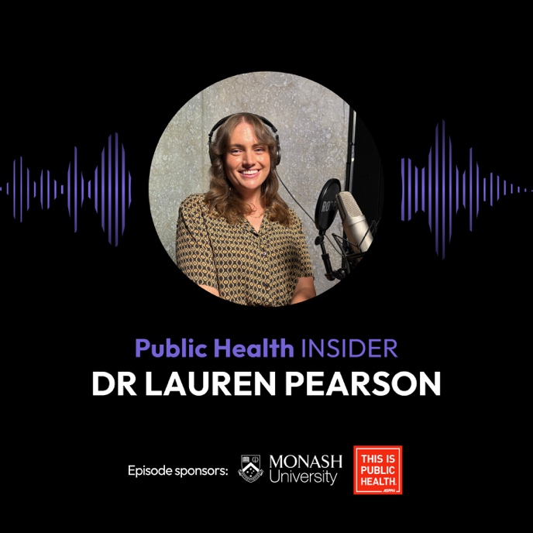

Dr. Lauren Pearson, Melbourne, Avusturalya Monash Üniversitesi, Halk Sağlığı Ve Koruyucu Hekimlik Okulu'ndaki Sürdürülebilir Hareketlilik Ve Güvenlik Araştırma Grubu'nda araştırma görevlisi ve eşitlik lideri olarak görev yapmaktadır. Araştırmaları, yaya ve bisiklet kullanımı gibi sürdürülebilir ve aktif ulaşım ile toplumsal cinsiyet eşitliği kesişiminde yoğunlaşmaktadır. Dr. Pearson, karma yöntemler ve katılımcı araştırma yöntemleri kullanarak, özellikle kadınlar için aktif hareketliliğin önündeki engelleri ele almak amacıyla çeşitli hükümet ve sivil toplum kuruluşlarıyla ortaklıklar kurarak yenilikçi çözümler üretmektedir. Uluslararası tanınırlık kazanan çalışmaları, ulaşım politikalarının şekillendirilmesine ve aktif ulaşım modlarının erişilebilirliğinin artırılmasına katkı sağlamıştır. Dr. Pearson, 2,2 milyon doların üzerinde araştırma fonu elde etmiş ve sürdürülebilir ulaşım alanında önemli etkiler yaratmıştır. Araştırmaları, toplumsal cinsiyet eşitliği (SDG 5), sürdürülebilir şehirler ve topluluklar (SDG 11) ve iklim eylemi (SDG 13) gibi birleşmiş milletler sürdürülebilir kalkınma hedeflerine katkıda bulunmaktadır.

